安装说明

关闭 Inventor
根据系统选择对应的 32位或64位 注册.bat
启动 Inventor

设置的对应说明
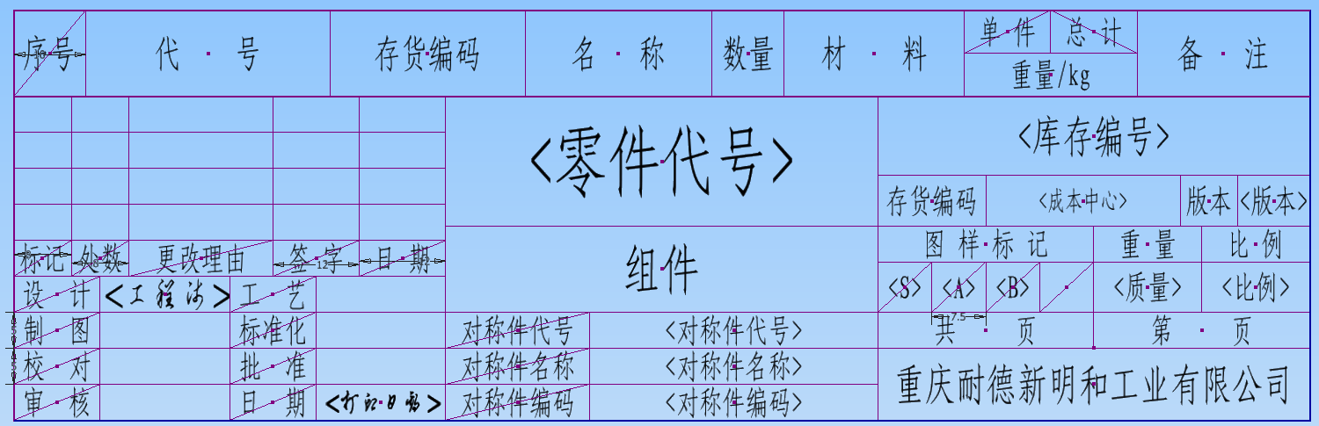

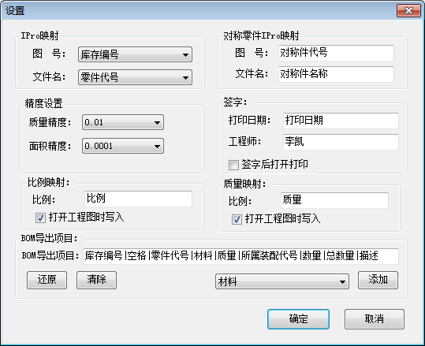
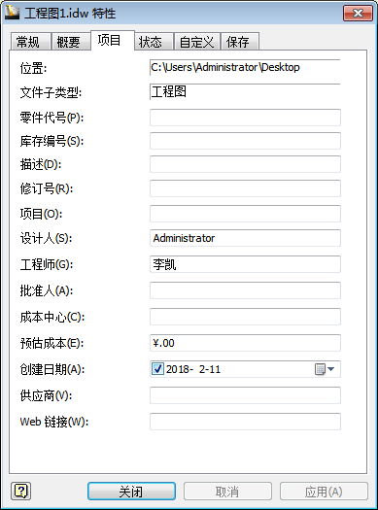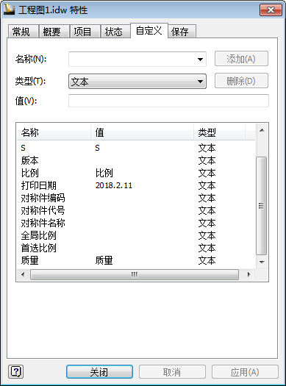

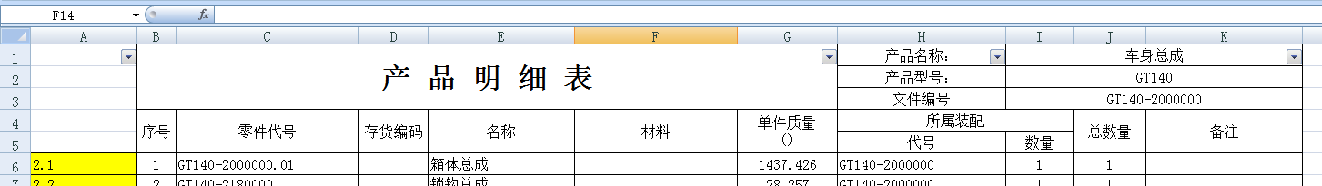

启动模式：
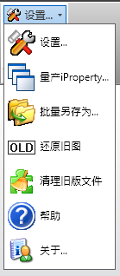
 | 设置
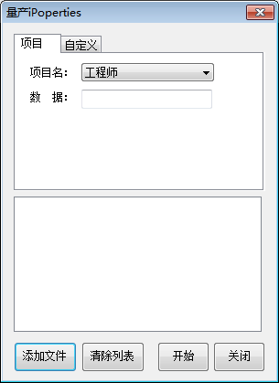 | 量产iProperties  项目：批量设置文件的iPro【项目】中的属性
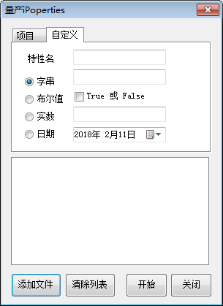 | 自定义：批量设置文件的iPro【自定义】中的属性  注：似乎对加密了的文件无效
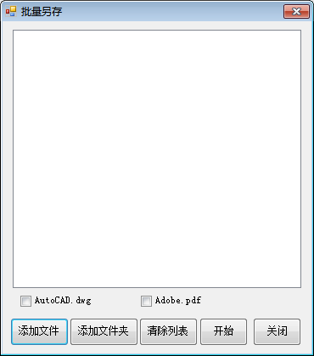 | 批量另存：添加工程图文件(文件夹)，批量另存为 CAD.dwg 和 .Pdf 文件
 | 还原旧图：还原更改文件名后的 .old 文件为原始文件名。
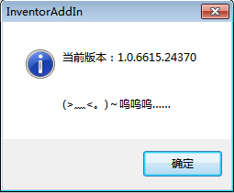 | 关于：有表情包哟

部件与零件模式：
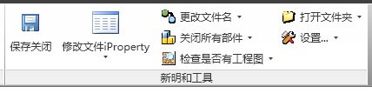
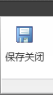 | 保存关闭：保存并关闭当前文件。
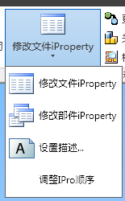 | 修改文件iProperty：以第一个汉字为标识，提取文件名中的图号和名称，根据【iProperty映射】的设置，写入【iProperty】【项目】中的字段。  修改部件iProperty：根据【BOM表】【结构化】的数据，设置下一级或所有级文件的iProperty。注意：将忽略零件库和参考文件。
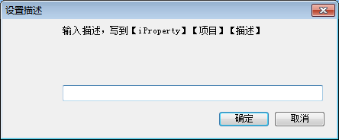 | 设置描述：设置iProperty【项目】【描述】值
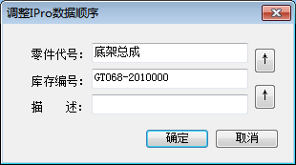
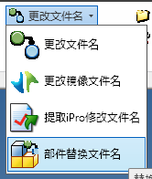 | 更改文件名：在部件文件中选择一个文件，修改其文件名，将替换选中的文件或全部文件。若在与文件同一文件夹中存在其同名工程图，将生成新的工程图。旧文件将更改文件格式为 .old 。注意：将忽略零件库。  更改镜像文件名：在部件中选择一个是镜像生成的文件，修改其文件名，将原基础文件改为临时文件，重新手动指定其基础文件，后还原基础文件。对于基础文件和镜像文件都需修改的文件很有用。  提取iPro修改文件名：在部件文件中选择一个文件，根据【iProperty映射】设置，提取【iProperty】【项目】中的字段，修改选取文件的文件名。与【修改部件iProperty】反向。  部件替换文件名：替换部件中子集文件的部分文件名。
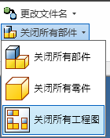 | 关闭所有格式的文件。
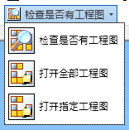 | 检查是否有工程图：检查部件中的文件是否有对应的工程图。  打开全部工程图：打开部件中所有子级对应的工程图。
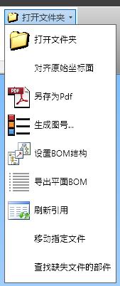 | 打开文件夹：打开当前文件所在的文件夹。  另存为Pdf：将当前文件另存为Pdf格式。  生成图号：打开生成图号窗口。根据第一级部件的图号，设置子级部件或零件的图号变化规则，重命名其文件名。对于新设计先命名后图号特别有用  设置BOM结构：在部件中使用，输入序号，将部件的所有子级设置为对应的BOM结构。对与液压管等外购件特别有用。  导出平面BOM: 根据BOM导出项目，导出平面性的BOM（产品明细表）为Excel文件。
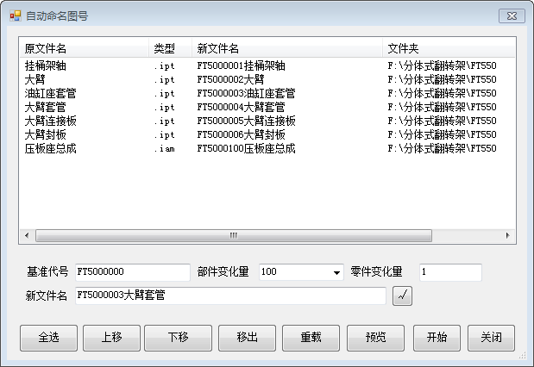 | 生成图号：  基准图号：部件的图号  部件变化量：子级部件图号的变化量  零件变化量：子级零件图号的变化量  新文件名：选择一行，可以手动修改文件名  上移：将选择的行上移一行  下移：将选择的行下移一行  移出：将选择的行移出，不命名  重载：重新载入部件子级数据  预览：生成新文件名  开始：开始命名  PS：可以鼠标拖动一行

工程图模式：
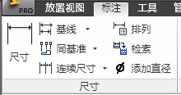
 | 添加直径：在工程图选择一个尺寸，在尺寸前添加 Φ。
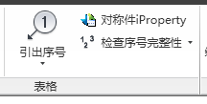
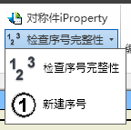 | 对称件iProperty：选择一个文件，根据【对称件iProperty映射】的设置，将其iProperty写入【iProperty】【自定义】字段。对于对称件的工程图很有用。  检查序号完整性：检查工程图的序号是否标注完整。  新建序号：在工程图中选择序号标签，重建序号，使寻找序号更简便。
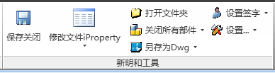
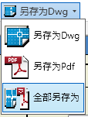 | 另存为Dwg：将当前文件另存为Dwg格式。  另存为Pdf：将当前文件另存为Pdf格式。  全部另存为：将当前打全部文件另存为Dwg和Pdf格式。
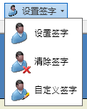  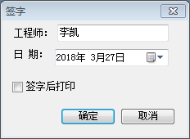 | 设置签字：根据【签字】【工程师】的设置，将其设置和当前日期写入【iProperty】【自定义】字段。  清除签字：  自定义签字：打开自定义签字窗口，手动设置数据

二维草图模式：
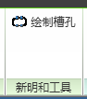

  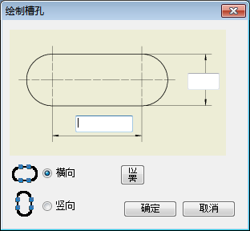 | 绘制槽孔：输入槽孔的高度和2弧形中心距，绘制槽孔并标注尺寸。

